


刘 磊
15829317978
llcaicakkk@163.com
西安市未央区
求职意向：Java开发工程师

基 本 资 料
姓名：刘 磊 出生年月：86/12/17 性别：男 求职意向：Java开发工程师 毕业院校：西北工业大学明德学院
专 业：电子信息工程 籍贯：陕西省西安市 学 历：本科上海

技术特长

- 熟悉： Hibernate、Spring、spring MVC、Mybatis、Redis、Springboot等框架
- 熟悉：JSP、Servlet技术
- 熟悉：Javascript,CSS
- 熟悉：Eclipse、IntelliJ IDEA开发工具
- 熟悉：Oracle、Mysql、Redis数据库的运用
- 熟悉：Ajax技术、Jquery、Docker
- 熟悉：Html、Xml
- 熟悉：掌握JSP、JDBC、JavaScript等技术，
- 熟悉：Tomcat容器
- 熟悉：B/S、C/S项目开发流程
项目经验

项目一 ：药品集中采购系统
项目时间：2018/7 -- 2019/4
软件环境：Eclipse Tomcat8.0 Jdk1.8.0 Oracle 10g
硬件环境：6G内存
开发工具：Eclipse Oracle 10g SVN
个人负责：
药品目录模块、采购单管理模块
项目简介：
医药采购系统是利用计算机信息网络技术为医药卫生行业服务的电子交易系统，实现医疗机构上网采购、药品经营企业上网销售、政府有关部门网上监管，实现药品交易过程的数字化、网络化、透明化。
医药采购系统是为建立、完善医药电子交易平台，形成公开、公平、公正的市场环境，规范药品市场秩序，实现药品交易过程的充分竞争，降低药品虚高价格，减轻患者的医药费负担；实现集中招标采购的无纸化运作，提高交易效率，降低交易成本，减轻企业负担；强化政府对集中招标采购的监管，有效杜绝假药劣药，加快新特效药的适宜普及速度。
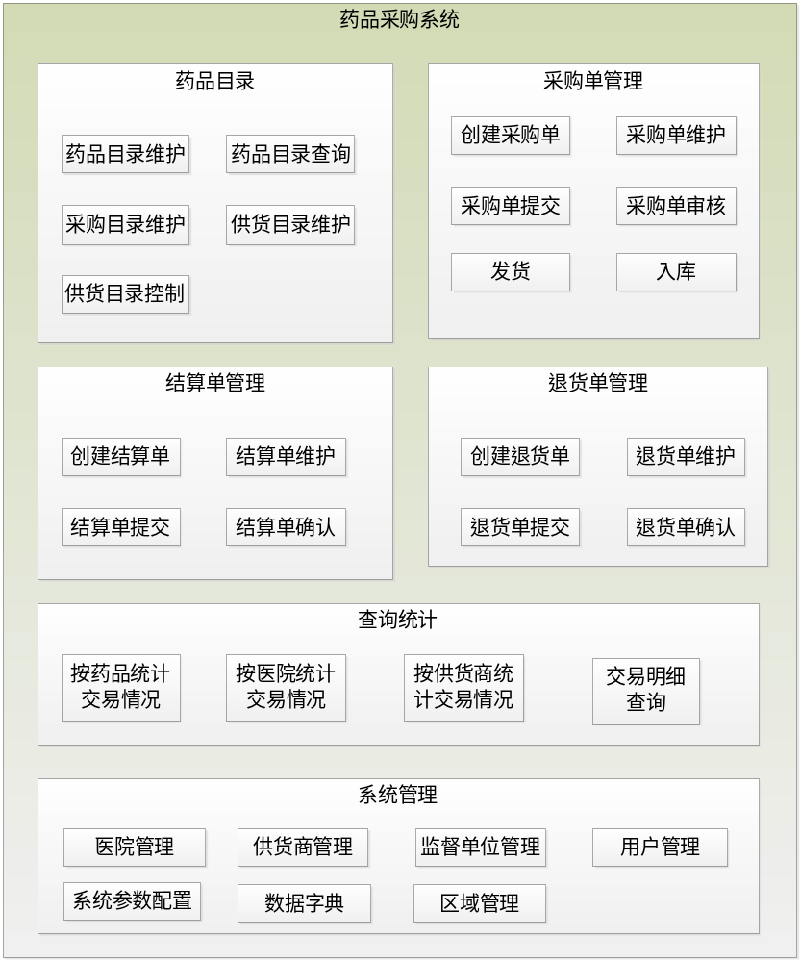

【使用技术】
Spring+ StringMVC+ MyBatis
JS+ JQuery +Ajax

【开发环境】
开发环境：Tomcat ，JDK ，Windows 7，SVN
数据库： Oracle
【主要模块】:
医药采购系统由：药品目录、采购单管理、退货单管理、结算单管理等模块组成。

项目二 ：国家电网英大财险电子商务云平台PC端
项目时间：2017/11 -- 2018/7
软件环境：Eclipse Tomcat8.0 Jdk1.8.0 Oracle 10g
硬件环境：6G内存
开发工具：Eclipse Oracle 10g SVN
项目简介：
该项目设计是建立在一个以SSH框架为基础，结构灵活、可复用、可扩展，发展快速且轻量的电子商务应用平台。主要是首页展示产品分类，分页查询，模糊查询；实现了商品查看详情，添加，删除，更新，上传，下载图片；用户管理模块实现登录，注册，激活，修改，查看，退出等功能；购物车模块实现添加、删除、批量删除、修改数量、及查看相关功能；订单管理模块实现了添加、查看、支付、收货相关功能。
个人负责：
- 注册的实现：为达到用户名统一的目的，用户注册采用Ajax技术进行后台验证。
- 登录、个人信息查看、个人信息修改、登录用户、退出功能的实现。
- 激活功能的实现。
项目简介：
【使用技术】
Spring+ StringMVC+ MyBatis+
JS+ JQuery +Ajax +Redis
【开发环境】
开发环境：Tomcat ，JDK ，Windows 7，SVN
数据库： Oracle
【主要模块】:
个人中心，车险投保，非车险投保，产品条款，详情管理 ，BUG提交，BUG发奖。

项目三：东莞市正达物流有限公司
项目时间: 2017/4 -- 2017/11
软件环境：Eclipse Tomcat8.0 Jdk1.8.0 Oracle 10g
硬件环境：6G内存
开发工具：Eclipse Oracle 10g SVN
项目简介：
该项目是一个物流管理软件，主要有业务处理、订单跟踪、财务结算、车辆管理、仓库管理、用户设置等模块。实现了订单在各个环节之间流转和追踪，有效的理顺企业运作流程，规范管理，提高工作效率，提高服务质量。具体功能包括：有效的后台预约登记处理；简单迅捷的网上预订货物运输；实时出入库跟踪记录；高效的系统分派车辆和派件员；可以根据员工的操作权限不同，进入不同的操作页面，保证了企业各个业务线之间的配合；对员工的操作包括增加新员工，修改员工信息，查询员工信息。
【本人主要负责】
预约登记，出入库管理，员工管理板块
【开发环境】
开发环境：Tomcat ， Eclipse ，JDK ，Windows 7，SVN
数据库： Oracle
【使用技术】
Spring+ struts2+ Hibernate
JS+ JQuery + Easy-UI +Ajax
【主要模块】:
基本信息管理，出入库管理，在库管理，报表管理，系统管理。

实践经历

公司：上海至信信息科技有限公司 2017年4月-----2019年4月
部门：开发部
职位：Java开发工程师
教育背景

学校：西北工业大学明德学院 专业：电子信息工程
时间：2007/9-2011/7
自我评价

1.较强的学习能力，较好的自律力。
2.工作认真负责，积极主动，勤奋踏实，吃苦耐劳，勇于迎接挑战。
3.团队意识强、善于与同事交流沟通，能以较强的团队合作精神，快速的融入开发团队。
4.喜欢攻破技术难点后带来的喜悦感。

